РОССИЙСКАЯ ФЕДЕРАЦИЯ
ИРКУТСКАЯ ОБЛАСТЬ
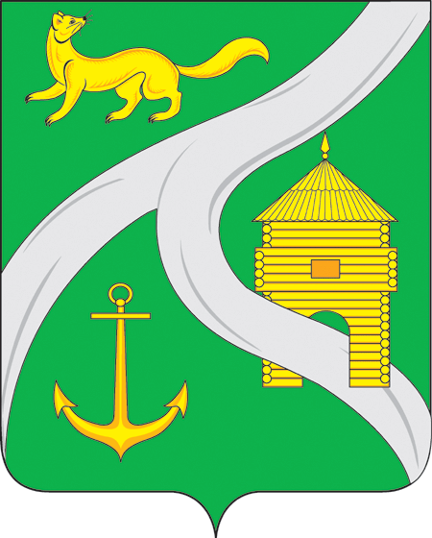
МУНИЦИПАЛЬНОЕ ОБРАЗОВАНИЕ
«ГОРОД УСТЬ-КУТ»
АДМИНИСТРАЦИЯ

ПОСТАНОВЛЕНИЕ

от « 01» 06. 2015 г.№742-П

О проведении конкурса экологических
проектов «Мы за чистый город».

В целях реализации муниципальной программы Усть-Кутского муниципального образования (городского поселения) «Поддержка социально ориентированных некоммерческих организаций на 2014-2016 годы» и организации молодежного трудового отряда, руководствуясь ст.78.1. Бюджетного кодекса РФ, ст.ст. 6, 40,44 Устава Усть-Кутского муниципального образования (городского поселения),

ПОСТАНОВЛЯЮ:

1. Утвердить Положение о проведении конкурса экологических проектов «Мы за чистый город» (Приложение № 1) .
2. Отделу по молодежной политике, спорту и культуре администрации Усть-Кутского муниципального образования (городского поселения) (Наумов В.Ф.) подготовить и провести с 10 по 25 июня 2015 г. конкурс экологических проектов «Мы за чистый город».
3. Источником финансирования конкурса определить городской бюджет в рамках утвержденной муниципальной программы Усть-Кутского муниципального образования (городского поселения) «Поддержка социально ориентированных некоммерческих организаций на 2014 -2016 годы».
4. Настоящее Постановление опубликовать (обнародовать) в газете «Диалог» и на официальном сайте администрации муниципального образования «город Усть-Кут» в информационно-телекоммуникационной сети «Интернет» www. admustkut.ru.
5. Контроль за исполнением постановления возложить на заместителя главы муниципального образования «город Усть-Кут» по экономическим вопросам Саврасову О.В.

И.о. главы администрации муниципального
образования «город Усть-Кут» А.В. Жданов

Составил

Заместитель заведующего. отделом
по молодежной политике,
спорту и культуре
« » ____________2015 г. В.Ф. Наумов

Согласовано:

Зав. юридическим отделом
« »___________2015 г. Н.П. Моисеева

Председатель комитета по финансам
и налогам
« »________________ 2015 г. Т.В. Щеколдина

Управляющий делами
« » _______________2015 г. А.И. Мохов

Рассылка
юр. отдел -1
Управ. делами-1
ОМП -1

